ZAPROSZENIE


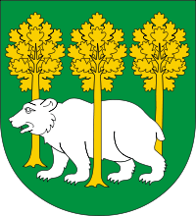
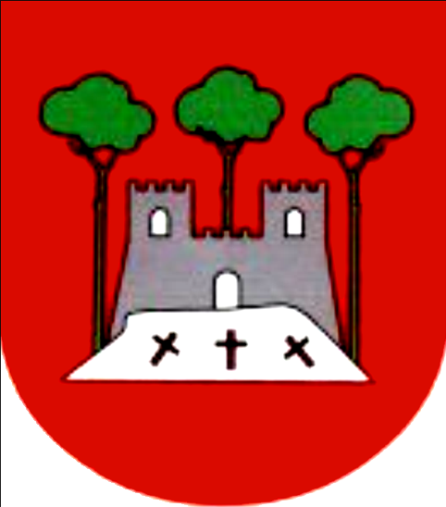

Starosta Chełmski
KS „Astra” w Leśniowicach
Wójt Gminy Leśniowice
Gminny Ośrodek Kultury w Białopolu

serdecznie zapraszają na

XI Szachowy Turniej Niepodległości Ziemi Chełmskiej
który odbędzie się
w dniu 7 listopada 2015 r. o godz. 10⁰⁰
w Zespole Szkół w Białopolu

dla najlepszych zawodników przewidziane
nagrody finansowe

Zapraszamy !!!

